Герасимова Ирина Николаевна.
Учитель начальных классов I категория.
МКОУ «Заречная ООШ».
РС(Я) г. Олёкминск, п. Заречный.
ПРОЕКТНАЯ ДЕЯТЕЛЬНОСТЬ В НАЧАЛЬНОЙ ШКОЛЕ.
Проектная деятельность – это самая успешная деятельность детей. Дети младшего школьного возраста по природе своей исследователи и с большим интересом участвуют в различных исследовательских делах. Успех исследования во многом зависит от его организации. Организуя учебно-исследовательскую деятельность младших школьников, необходимо следовать методологии. Поставленная проблема и обозначенная тема должны быть актуальными для ребенка, исследовательская работа должна выполняться им добровольно и быть обеспечена необходимым оборудованием, средствами и материалами.
Уже в начальной школе дети вовлекаются в разработку, выполнение, презентацию проектов. Конечно, чем младше дети, тем более
«облегченный» вариант проектной деятельности им предлагается. Несложность проектов обеспечивает успех их выполнения и потому возбждение сил ученика и его желание работать над другим проектом. Силы ребенка невелики - пусть невелики будут и его дела, но пусть это будут все-таки полезные дела. Личный опыт ребенка осуществляется, по утверждению С.Т. Шацкого, через практику принятия решений, в ходе которой развиваются критическое мышление, самостоятельность, ответственность, креативные способности, внутренняя культура, - вот то условие, которое влияет на его личность. При организации в начальной школе проектной деятельности необходимо учитывать возрастные психолого-физиологические особенности детей
младшего школьного возраста. А именно: Темы детских работ выбираются из содержания учебных предметов или близкие к ним.
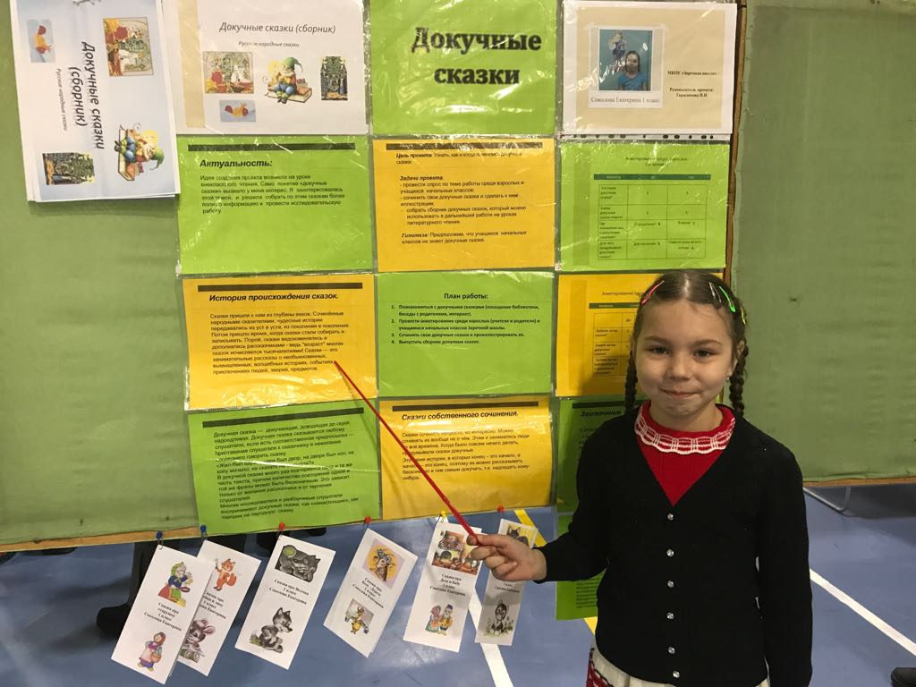

Проектную деятельность можно рассмотреть в виде кластера.
Организация действий общение

Поиск сведений

Успех

Проектная деятельность

Творчество
Применение знаний
Родители

Успешность – это состояние человека, качественная характеристика деятельности, чувство уверенности в собственных силах, высокая позитивная оценка себя, вера в то, что можно достичь высоких результатов. Невысокая успеваемость ученика приводит к потере внутреннего ощущения своей успешности. Проектная деятельность позволяет обрести ощущение успешности, с одной стороны, независящее от успеваемости и, с другой стороны, не на пути асоциального поведения.
Общеучебные умения поиска сведений. Овладение первоначальными умениями передачи, поиска, преобразования, хранения информации, использования компьютера; поиск необходимой информации в словарях, каталоге библиотеки. Наблюдение объектов окружающего мира; обнаружение изменений, происходящих с объектом; устное описание объекта наблюдения. Соотнесение результатов с целью наблюдения, опыта.
Общеучебные организационные умения.
Определение способов контроля и оценки деятельности; определение причин возникающих трудностей, путей их устранения; предвидение трудностей, нахождение ошибок в работе и их исправление. Учебное сотрудничество: умение договариваться, распределять работу, оценивать свой вклад и общий результат деятельности.
Привлечение родителей. Привлечение родителей необходимо для установления взаимоотношений между детьми и родителями, для налаживания плодотворных связей между семьей и школой. Когда дети видят, что самые главные взрослые в их жизни заботятся о них. Хорошие, дружеские отношения между семьёй и школой идут на пользу всем детям. Когда родители становятся активными помощниками учителя, дети получают положительную мотивацию.
Творческие общеучебные умения. Умение решать задачи на уровне комбинаций, импровизаций: самостоятельно составлять план действий, проявлять оригинальность при решении творческой задачи, создавать творческие работы, разыгрывать воображаемые ситуации.
Применение полученных знаний. Разнообразные действия при работе над проектами можно рассматривать как аналог деловой деятельности взрослых, как постоянный источник жизненных ситуаций, требующих применения имеющихся у школьника умений для их решения.
В условиях перехода на ФГОС организация проектно – исследовательской деятельности школьников обеспечивает формирование УУД, воспитание ответственности учащегося за свой учебный опыт, принятие решений, дальнейшее образование, духовно – нравственного воспитания. В условиях правильной организации исследовательской деятельности дети незаметно для себя овладевают нравственными нормами, усваивают моральные требования, у них развиваются нравственные чувства, закрепляются определенные формы поведения. Трудолюбие, ответственность, самостоятельность, предприимчивость – такими качествами личности овладевают учащиеся в результате приобщения их к исследовательской работе. Выполняя исследования в группах, дети и сильные, и слабые имеют возможность развить лидерские качества. Участие в исследовательской деятельности повышает уверенность в себе, что позволяет успешнее учиться. Сколько радости испытывает ученик, когда он находится в поиске вместе с учителем. Что может быть интереснее для учителя, чем следить за работой мысли ребят, иногда направлять их по пути познания, а иногда и просто не мешать суметь вовремя отойти в сторону дать детям насладиться радостью своего открытия.
Список литературы:
- Артамонова О.А. Проектные технологии в образовательном процессе [электронный ресурс] - Режим доступа. – URL: 150sch- jhavoronky.edusite.ru/…proyektnayadeyatel
- Архипова Н.В. Проектная деятельность как одна из форм вовлечения учащихся в процесс исследования [электронный ресурс] - Режим доступа. – URL:
- Белобородов Н.В. Социальные творческие проекты в школе. М.: Аркти, 2006.
- Бритвина Л.Ю. Метод творческих проектов на уроках технологии. // Нач.школа. – 2005. - №6.
- Бычков А.В. Метод проектов в современной школе. – М., 2000.
- Гузеев В.В. Метод проектов как частный случай интегрированной технологии обучения. // Директор школы. – 1995. - №6.
- Джужук И.И. Метод проектов в контексте личностно-ориентированного образования. Материалы к дидактическому исследованию. – Ростов н/Д.,2005.
- Землянская Е.Н. Учебные проекты младших школьников. // Нач. школа. – 2005. - №9.

